Sincronizzazione di GIT con Eclipse

## Aprire la prospettiva Git

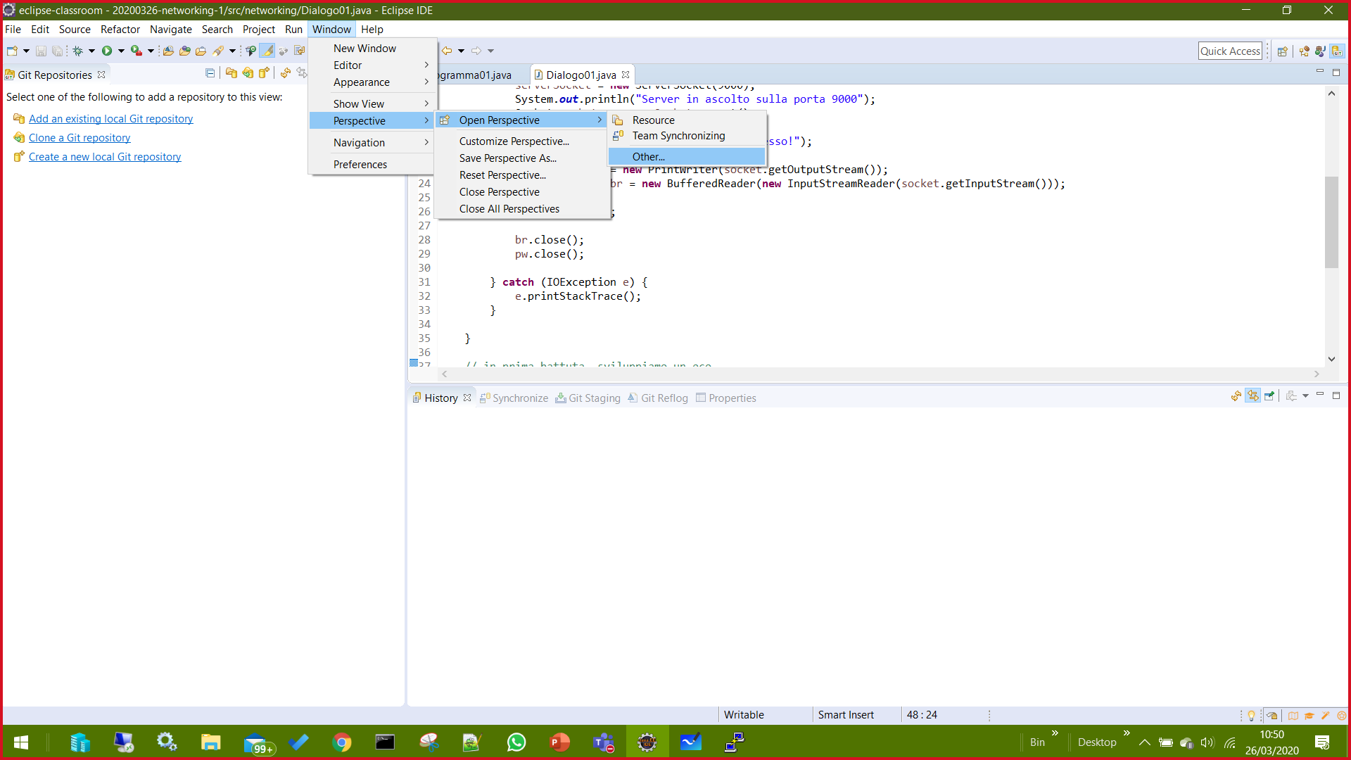

## Selezionare Git

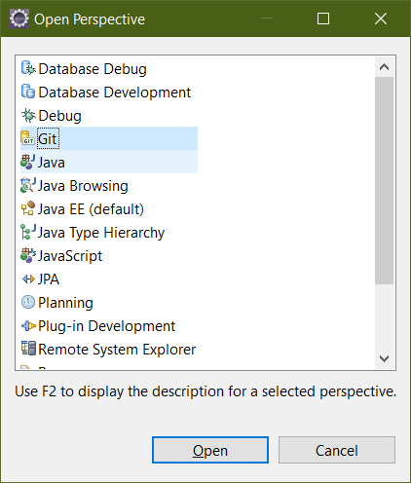

## Individuare il repository GIT già esistente per la condivisione

Per esempio su GitHub…

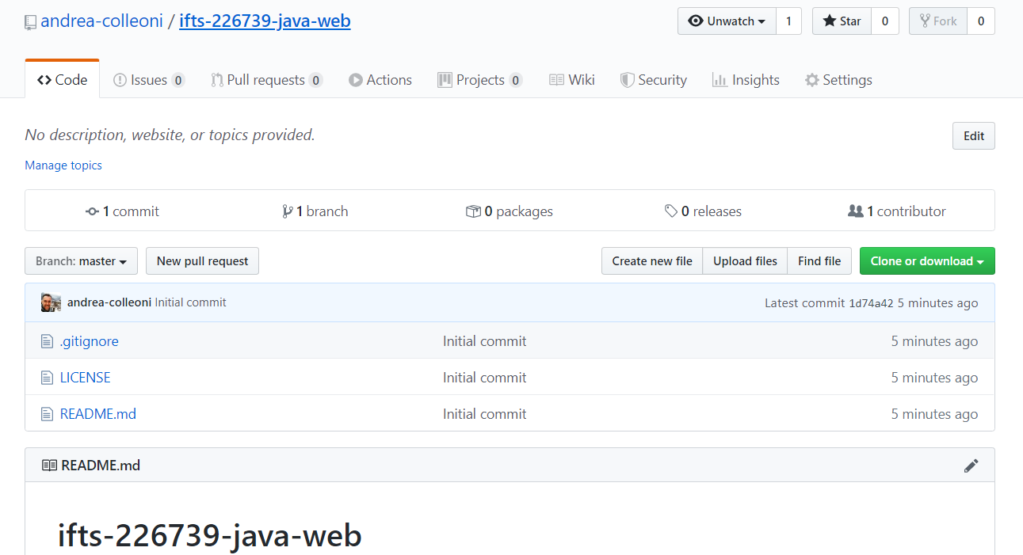

Il collegamento al repository su GutHub è ottenibile premendo il pulsante verde “Clone or download”.

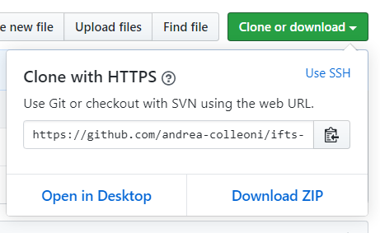

## Incollare o digitare l’indirizzo del repository GIT condiviso

Dopo aver premuto il comando “Clone repository” (icona ), compilare la finstra di dialogo con le informazioni sul repository

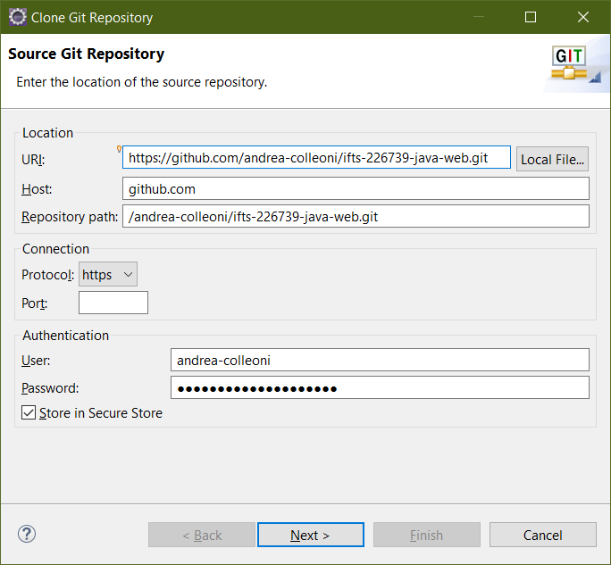

Eclipse accede al repository e individua i “branch” correnti:

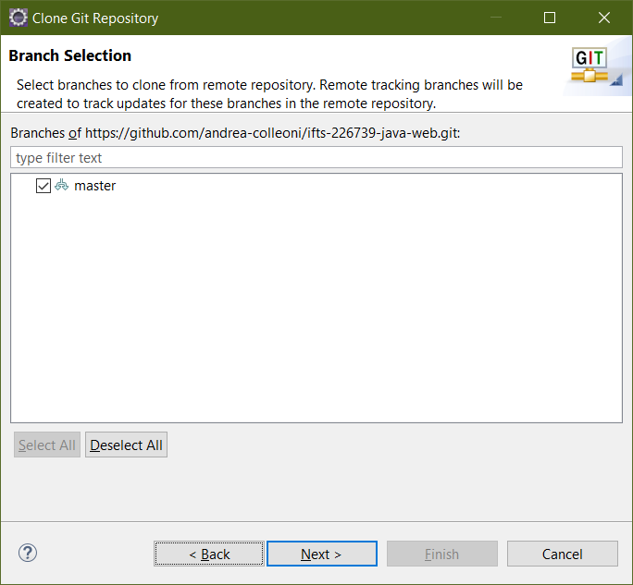

Selezionare un branch (solitamente è presente il branch “master”) e proseguire.

## Impostare la posizione locale del clone del repository

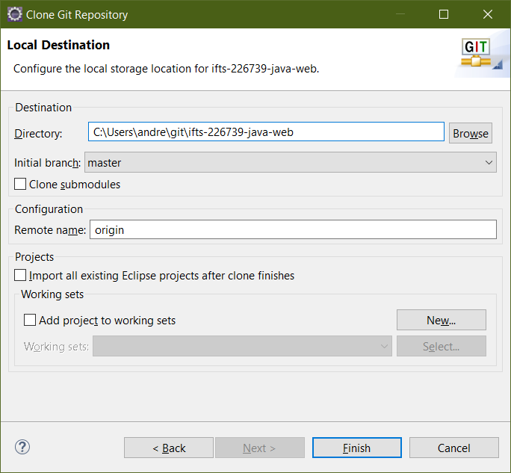

## Eclipse clona il repository e lo rappresenta nella visualizzazione “Git repositories”

La visualizzazione “Git repositories” è disponibile nella prospettiva Git.

